FICHA DE ANÁLISE SENSORIAL
PACIENTE:
Nº DE IDENTIFICAÇÃO: DATA: ___/___/_____

Instruções: Experimente a amostra e responda as perguntas. Beba água antes de experimentar a próxima amostra.
- Que gosto sentiu? Doce, salgado, azedo, amargo ou sem gosto?
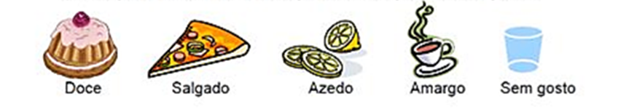
- Marque na escala abaixo com que intensidade você sentiu o sabor.
Fraco
Muito fraco
Muito forte
Forte
Moderado


1 2 3 4 5

NÚMERO DA AMOSTRA: ____________

